Использование АСУ РСО в процессе управления развитием школы

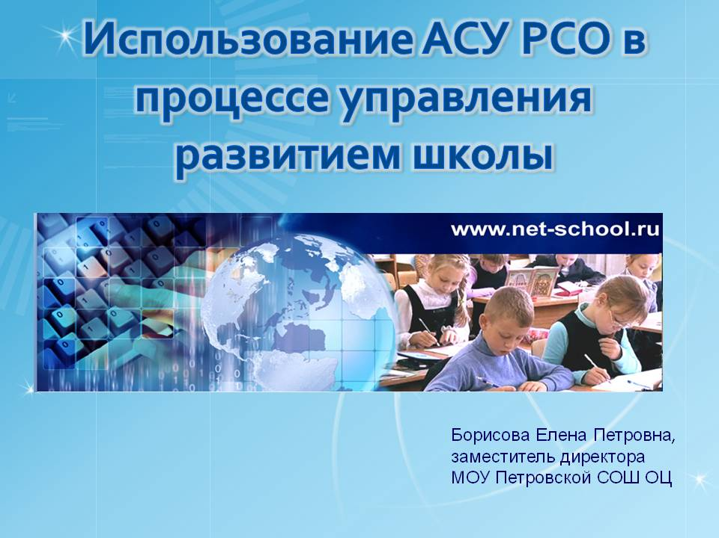 | Здравствуйте, уважаемые коллеги и гости конференции!
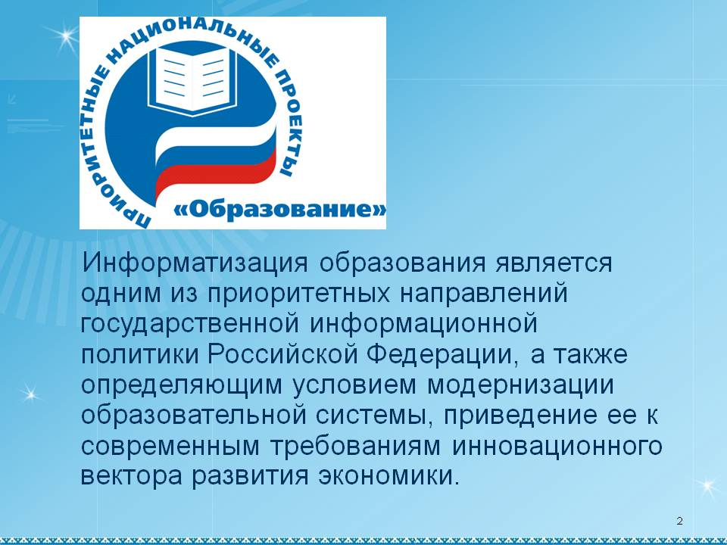 | Реформа образовательной системы России и реализация национального проекта «Образование», выдвинутого Президентом РФ, определяют задачи автоматизации управления и контроля образования как приоритетные, требующие эффективного решения на основе современных IT-технологий.
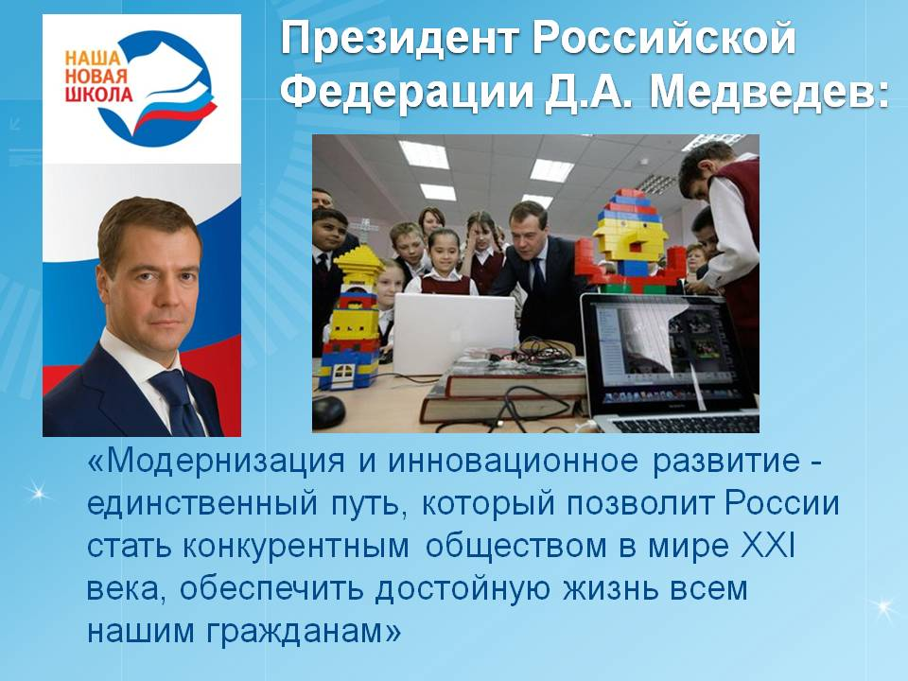 | Внедрение информационных технологий в систему управления образованием является одним из важнейших факторов повышения эффективности управленческой деятельности образовательных учреждений
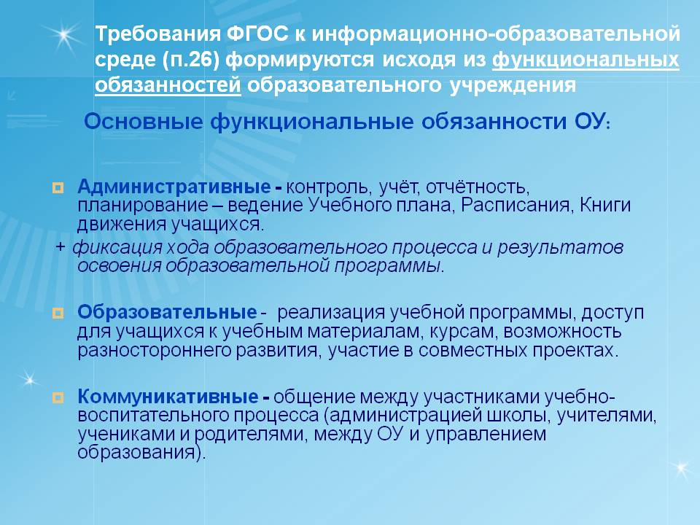 | Необходимость эффективного использования автоматизированных систем управления образованием диктуется требованиями Федерального государственного образовательного стандарта к информационно-образовательной среде учреждения
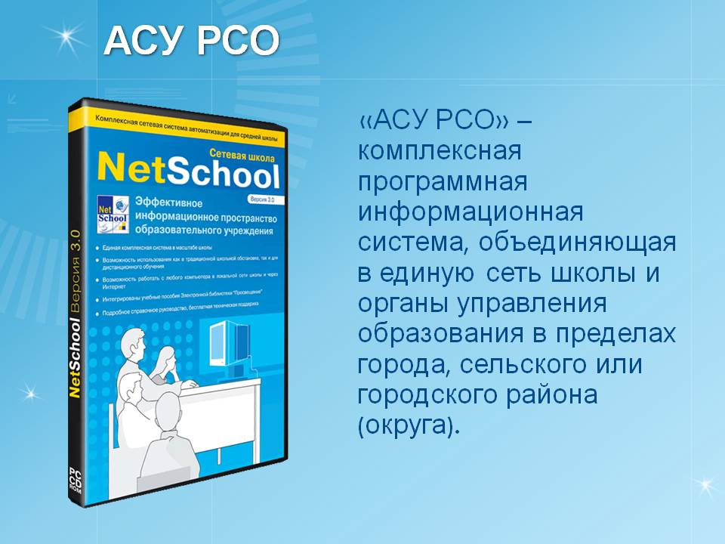 | На сегодняшний день эти требования в Юго-Восточном образовательном округе реализуются благодаря использованию автоматизированной системы управления образованием (АСУ РСО), созданную на основе программного продукта NetSchool.  Эта система является государственной. Разработана в Самарской области и работает с 2002 года  Общее количество школ РФ, активно работающих с NetSchool и Сетевым Городом – более 3500.
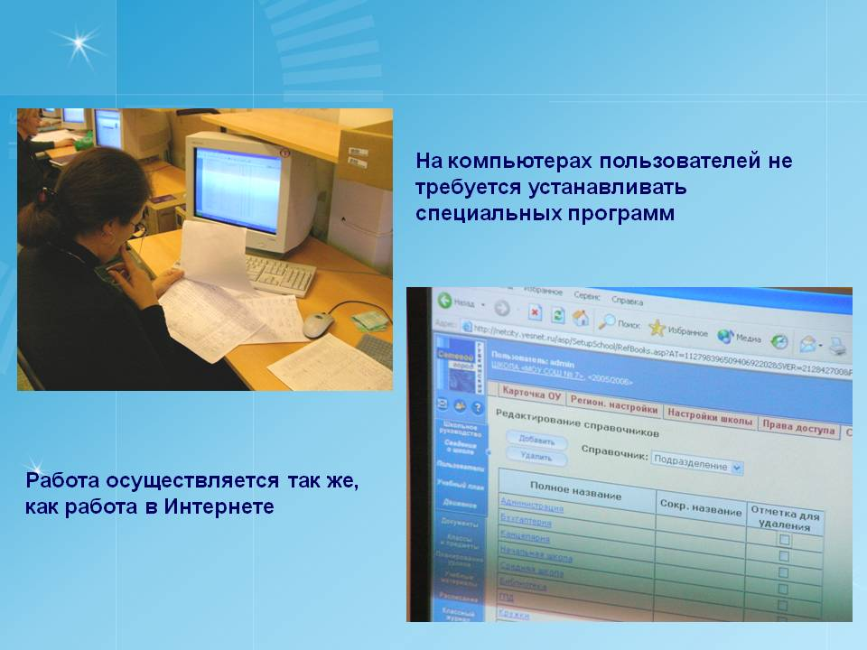 | Доступ к информационной системе осуществляется дистанционно, работа в системе не требует специальных навыков.
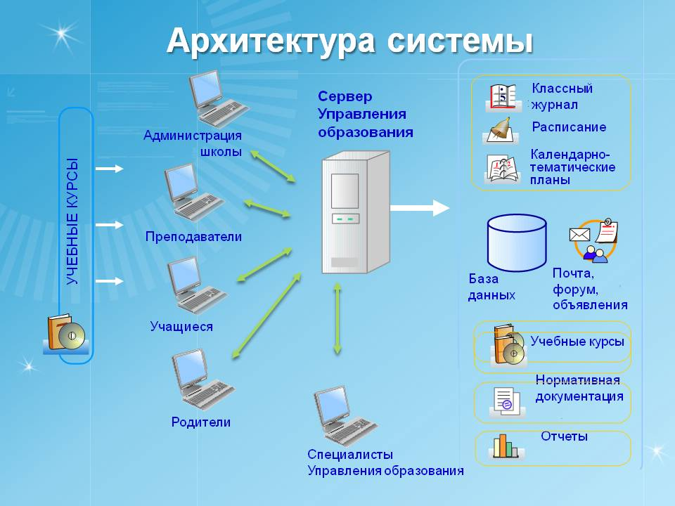 | Автоматизированная система формирует комплексную информационную модель системы образования, где участники (родитель, ученик, учитель, администрация школ, администрация округа и т.п.) становятся равноправными соучастниками учебно-воспитательного процесса.
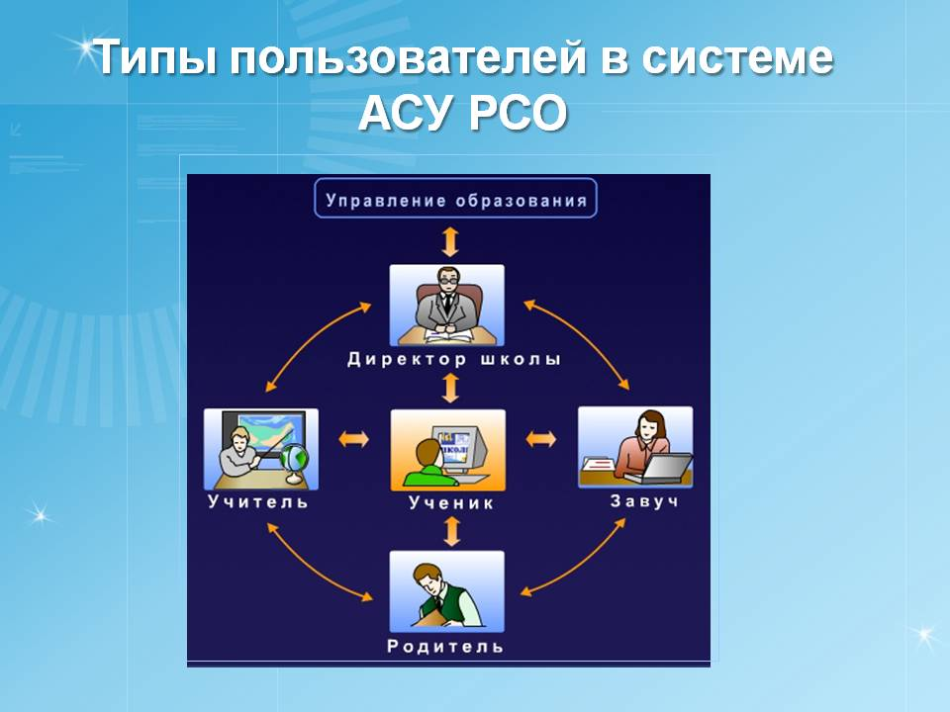 | В соответствии с Федеральным законом № 52 «О защите персональных данных», права доступа к информации разграничены и гибко настраиваются.
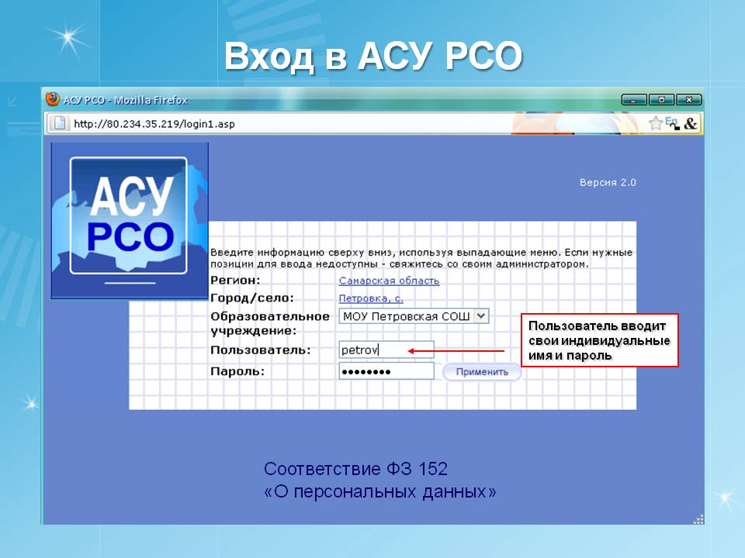 | Каждый пользователь образовательного учреждения (директор, завуч, учащийся, учитель и т.д.) и родители учащихся имеют индивидуальные имя и пароль и могут входить в систему с любого компьютера, подключенного к сети Интернет и имеют доступ только к той информации, которую определил администратор системы.
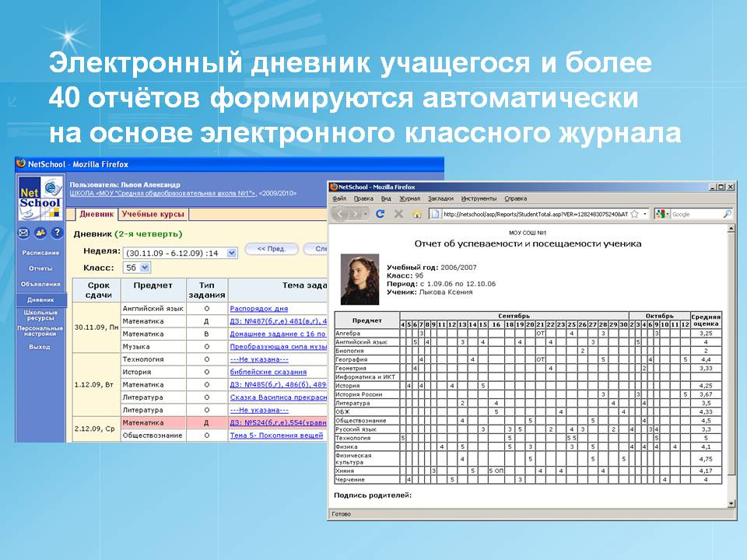 | Находясь дома или на работе, родитель может отслеживать успеваемость и посещаемость своего ребёнка, общаться с преподавателями и администрацией школы; учащийся может удалённо получать домашние задания, просматривать свой электронный дневник и расписание, и т.д.
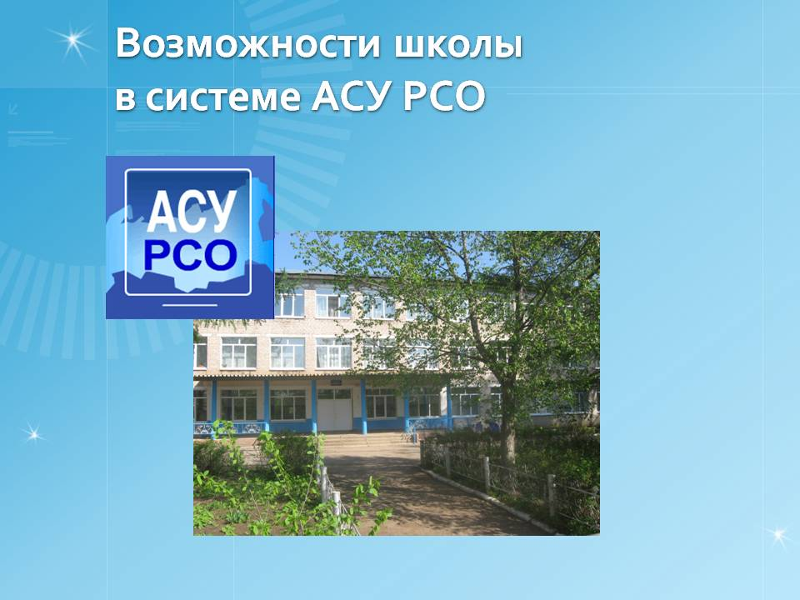 | Система АСУ РСО позволяет школам практически полностью автоматизировать управленческую деятельность и учебно-воспитательный процесс.  Мы работаем в АСУ РСО уже 4 года. Возможности системы осваиваем поэтапно.  Ее использование дает нам возможность:
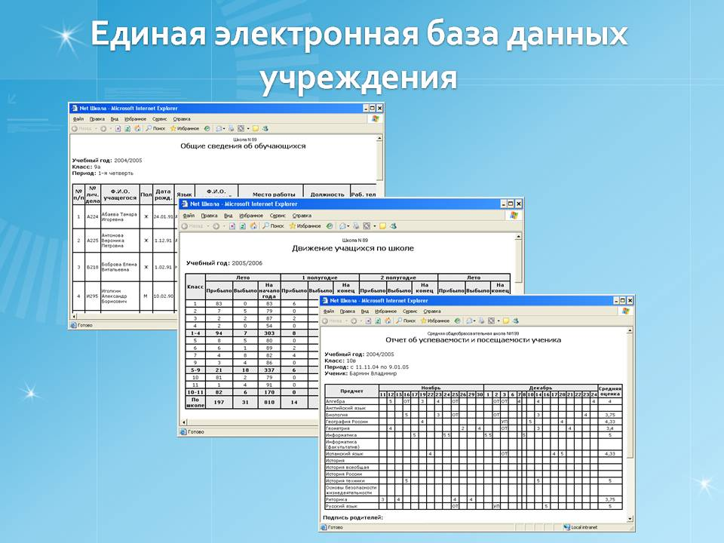 | - Осуществлять решение административных задач (ведение личных дел сотрудников, учащихся, мониторинг движения учащихся; составление учебного плана и т.д.). Удобно, что вся информация хранится и редактируется в одной системе, а значит исключены расхождения в данных. Доступ к информации определён статусом пользователя.
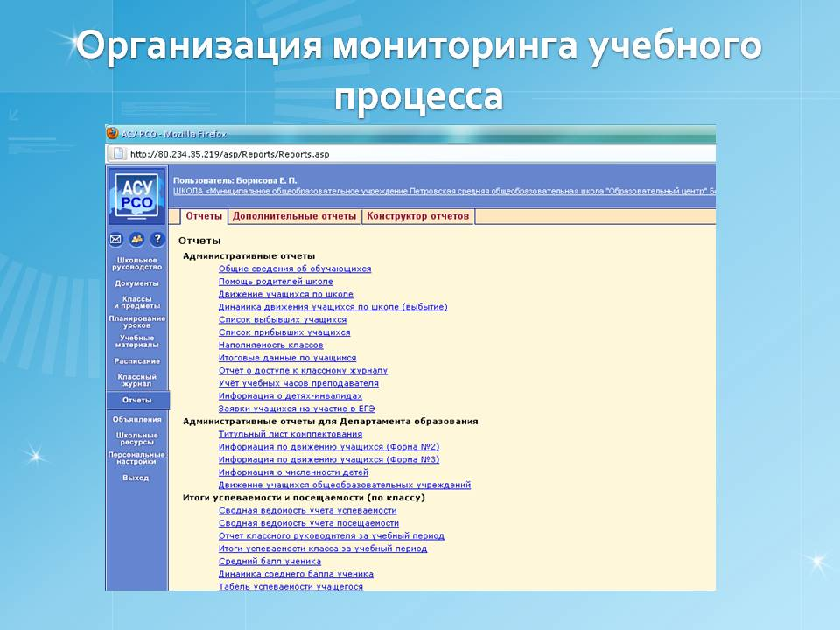 | - Система позволяет организовать мониторинг учебного процесса (до 25 различных видов расписания, более 40 автоматически формируемых отчётов на основе электронного журнала для администрации школы, завучей, классных руководителей, учителей, учащихся, родителей
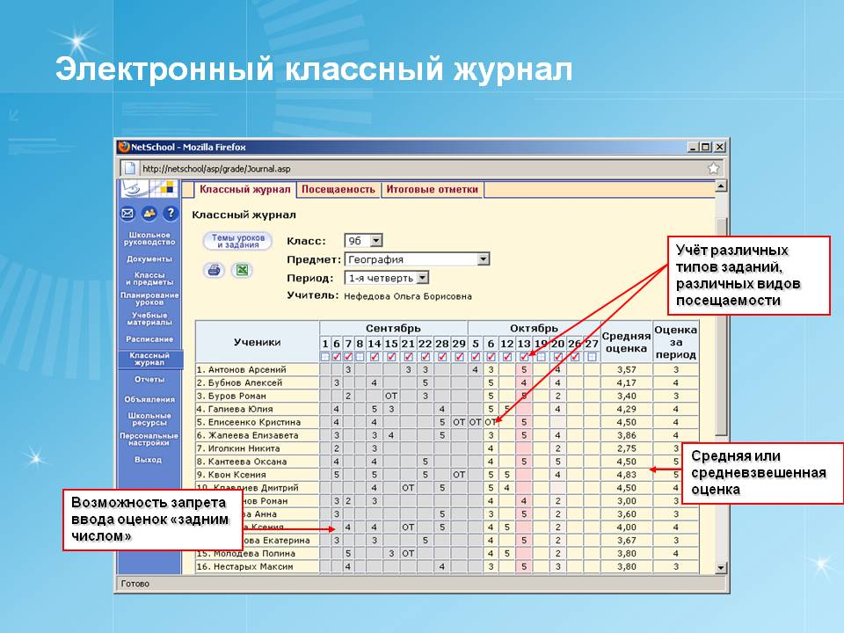 | - Все классные руководители и практически все педагоги Петровской школы используют данные системы для отчётов и запросов различных типов, например информацию о текущих и итоговых отметках формируют автоматически
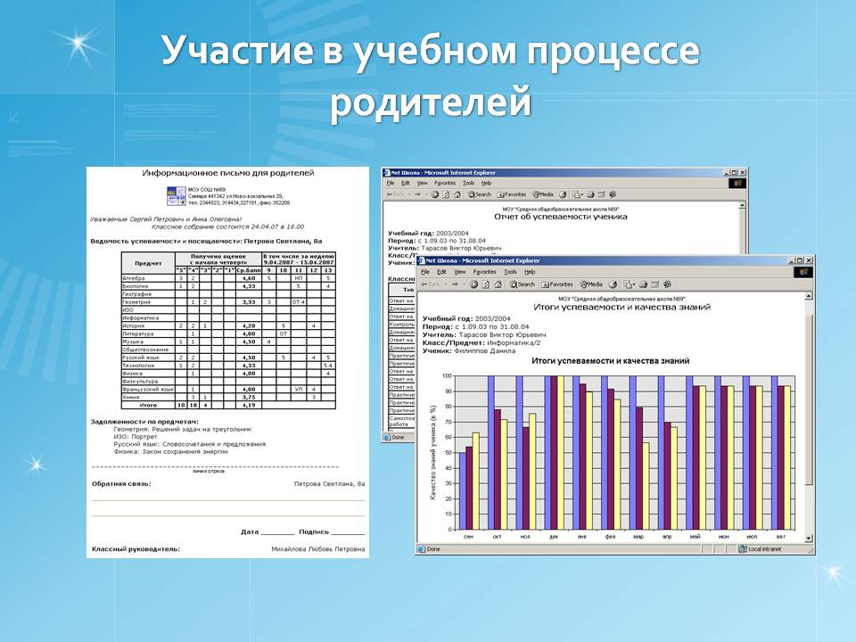 | Наверное, один из важнейших критериев, это то что система дает возможность родителям участвовать в организации системы образования, устанавливать на совершенно ином коммуникативном уровне контакты педагога, ученика, родителя и администрации школы.  - Интересно, и это уже доказано на практике, что внедрение системы дистанционной работы с родителями, которая предоставляется возможностями АСУ РСО, повышает успеваемость учеников на 12%, а посещаемость на 18%.  - Ну и в конце концов развивает ребёнка. Стереть двойку или вырвать лист из дневника это вчерашний день. Как скрыть двойку в электронном дневнике, нужно подумать. И ведь придумывают. Был случай, когда родители проверяя электронный дневник, удивились расхождению оценок с традиционным дневником и приняли меры, успеваемость повысилась.  А ещё, когда пошёл ряд обращений от родителей, что не могут войти в систему. Конечно, виновата система! Стали разбираться, выяснили, что родители чаще всего просят детей выйти под их логином и паролем, на что смышленые дети быстро сообразили сменить пароль и не сказать об этом родителям.  Были проведены родительские собрания на которых выяснилось что более 50% родителей не владеют начальной компьютерной грамотностью и просто боятся работать с системой, а после практикума обучения работы в системе многие удивились простоте её использования.
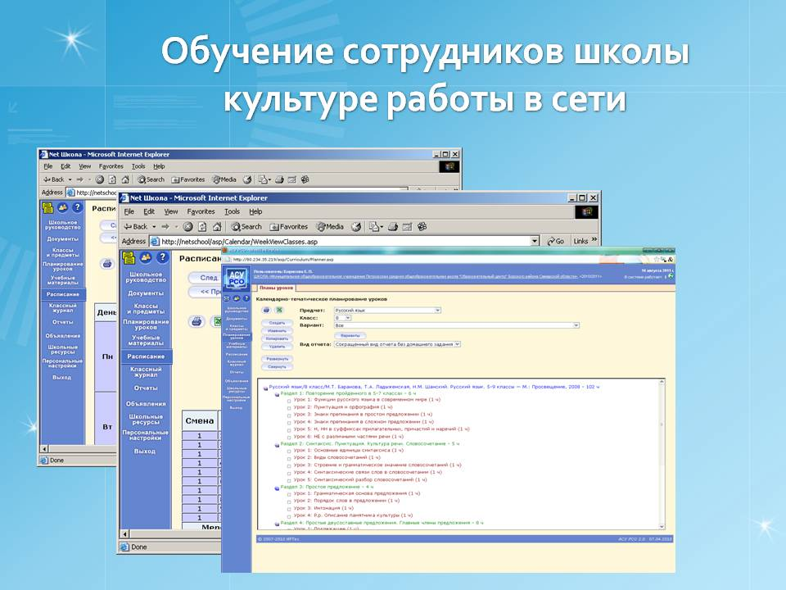 | Работа в АСУ РСО даёт возможность обучения сотрудников школы культуре работы в сети, совместной коллективной работе, использованию новых информационных технологий. Многие педагоги в процессе работы освоив основные функции системы, оценив плюсы, из ярых противников превратились в её активных сторонников.  А ведь на сегодняшний день мы используем не более половины всех возможностей системы АСУ РСО.
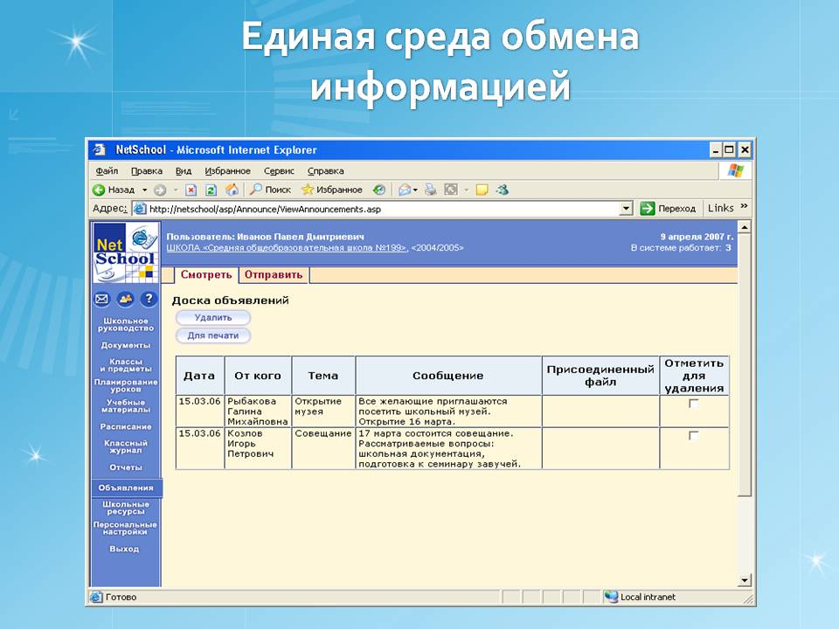 | Нам ещё предстоит:  - Создать единую среду обмена информацией в рамках школы и система позволяет это сделать (доска объявлений, внутренняя электронная почта, форум, каталог школьных ресурсов,) что улучшает взаимопонимание и сотрудничество между всеми участниками учебного процесса;
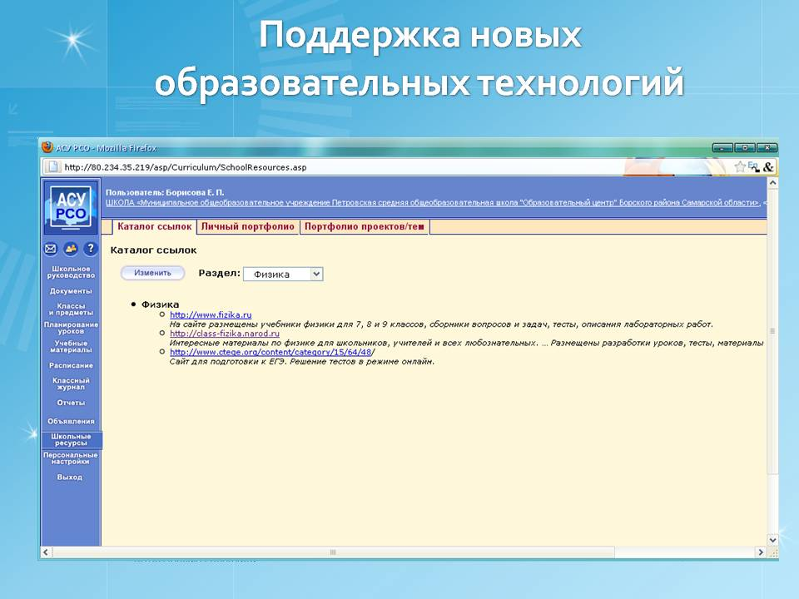 | - Обеспечивать поддержку новых образовательных технологий (проектная деятельность, портфолио учащихся и преподавателей). Я думаю родителей заинтересует возможность продемонстрировать родственникам во время визита, все достижения своего ребёнка.
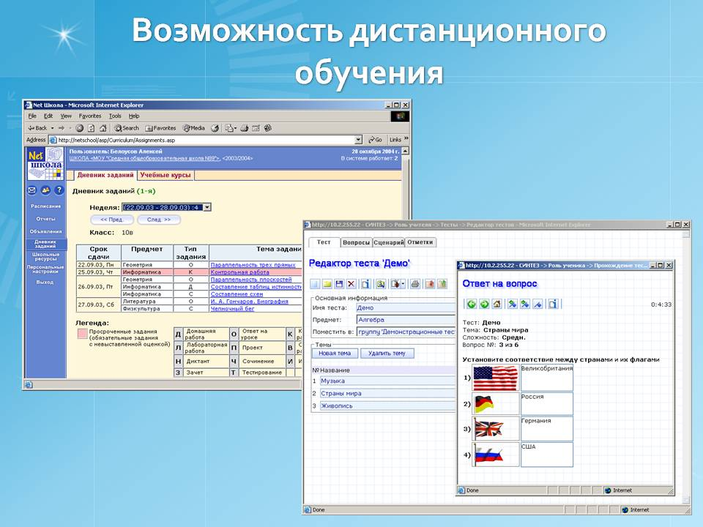 | Очень заинтересовала наш коллектив  - возможность дистанционного обучения (удалённое выполнение учащимися домашних заданий, доступ к своему дневнику и расписанию, общение с преподавателями), а также проведение Интерактивного Тестирования Знаний.  Эта функция системы особенно актуальна в периоды карантина учреждения, длительного заболевания ребёнка для обеспечения непрерывного процесса образования.
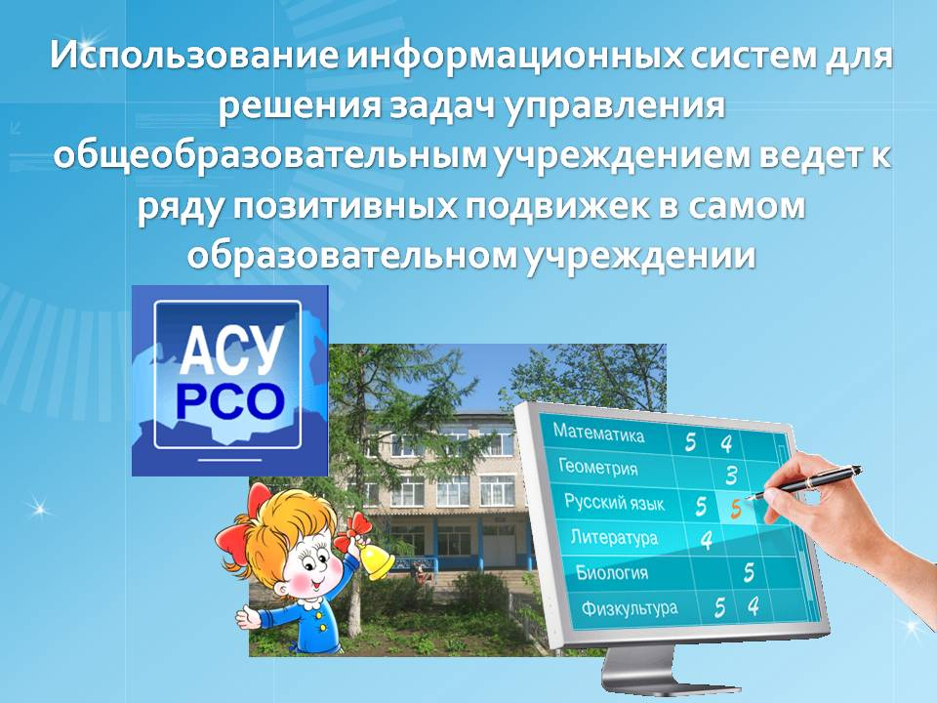 | Таким образом, уже сегодня с уверенностью можно сказать, что использование информационных систем для решения задач управления общеобразовательным учреждением ведет к ряду позитивных подвижек в самом образовательном учреждении, то есть школа развивается  - повышается уровень ИКТ-компетенции преподавательского состава;  - происходит качественное изменение информационного обеспечения и системы управления образовательным учреждением;  - школа становится действительно открытой педагогической системой, где информация по каждому отдельному ребенку и образовательному учреждению в целом становится доступной (конечно, при условии наличия прав доступа к данной информации)  - повышается уровень востребованности информации (от отдельного ученика и его родителей, до педагогического коллектива школы и Органов Управления образованием)  Система активно развивается, поэтому  Перспективной задачей развития АСУ РСО является сокращение до минимума других способов хранения и использования информации образовательного учреждения помимо единой базы с удобным и строго разграниченным доступом.
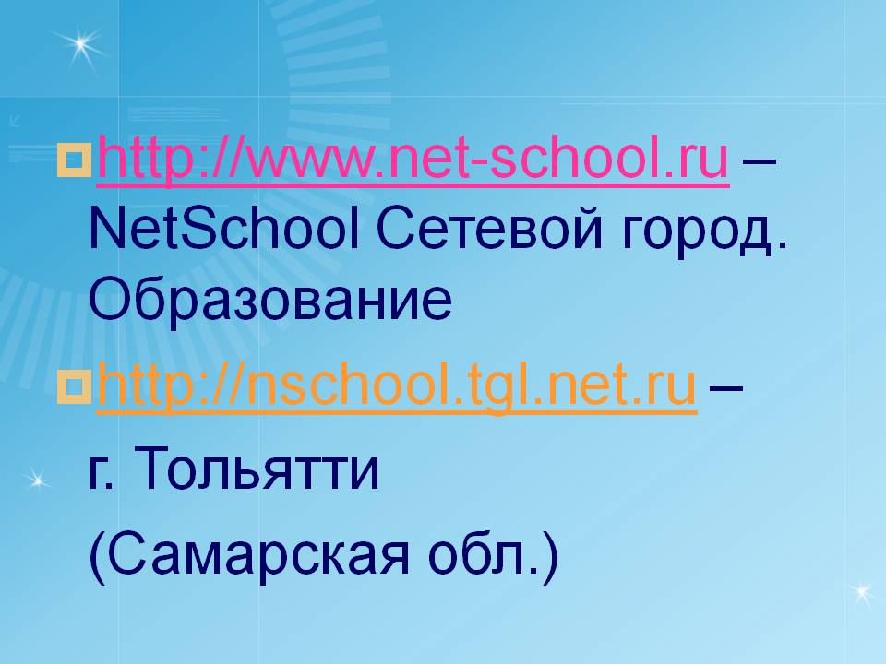 | Мы продолжаем активно работать с системой.  И на 2011-2012 учебный год ставим новые задачи в освоении АСУ РСО.  А в помощь данная система имеет прекрасный сайт информационной поддержки, где специалисты помогут разрешить любой вопрос.  http://www.net-school.ru – NetSchool Сетевой город. Образование  Во многих регионах функционируют службы методической поддержки системы Сетевой Город. Образование, например:  - г. Тольятти (Самарская обл.) – http://nschool.tgl.net.ru
 | Каждый участник, будь то первоклашка, учитель или директор школы, делает свой вклад в развитие и улучшение всей системы. То есть, чем больше людей и активнее пользуются электронным ресурсом, тем богаче и совершеннее он становится.  Поздравляю вас с началом нового учебного года, желаю здоровья и дальнейших успехов в освоении информационных технологий.  Спасибо за внимание!

